Муниципального автономного дошкольного образовательного учреждения "Детский сад общеразвивающего вида с приоритетным направлением деятельности по художественно-эстетическому развитию
№22 "Тополёк"

ФОРМИРОВАНИЕ ОТВЕТСТВЕННОГО РОДИТЕЛЬСТВА И УКРЕПЛЕНИЕ СЕМЕЙНЫХ ЦЕННОСТЕЙ

Подготовила воспитатель
Высшей квалификационной категории
Аненкова Татьяна Анатольевна

2025 г.
Семья и семейные ценности – это важнейший фундамент, на котором строится жизнь любого человека. Формирование личности начинается именно в семье: семейные ценности прививают нужные навыки для гармоничного развития целостной натуры.
На заботе и любви строятся традиционные семейные ценности. Такие понятия, как доверие, любовь, взаимопомощь, уважение и доброта, остаются основополагающими и для человека 21-го века.
Как воспитываются семейные ценности? У каждого человека есть свое индивидуальное понятие и понимание: чему-то в этом вопросе научили родители, что-то удалось уяснить из собственного жизненного опыта. Когда формируется молодая семья, супруги не всегда задумываются о том, что значит чтить мнение партнера, считаться с его личным пространством, следует понять, что ответственность за гармоничный союз лежит на мужчине и на женщине в равной степени. В любой период взаимоотношений необходимо заниматься самовоспитанием, работать над собой. Любые проблемы можно научиться решать мирно, что и станет началом пути к взаимному счастью. Именно так, преодолевая сложности, и формируется настоящая семья, и семейные традиции становятся священными и уважаемыми среди всех родственников.
Дети – цветы жизни. Ни в коем случае не стоит забывать и них. Детям в первую очередь нужен в семье мир и благополучие, ведь они являются самым незащищенным и уязвимым родовым звеном. К ним необходимо проявлять благосклонность и на собственном примере показывать, как важна семья, разъяснять, почему необходимо чтить традиции. Формирование у детей правильного понятия о жизни, об этических нормах станет залогом их счастливой семейной жизни в будущем. В последнее время проводиться классный час, на котором семейные ценности являются главной темой для бесед. Это большой шаг вперед, так как правильное развитие самосознания ребенка поможет ему найти и свое место в жизни.
Для любой семьи перечень семейных ценностей будет содержать бесконечное количество пунктов. Но каждый из нас должен иметь четкое представление о тех семейных ценностях, которые способствуют укреплению фундамента для создания крепкой и дружной семьи. Знание моральных и нравственных устоев играет важную роль в укреплении доверия и повышения уверенности к каждому члену семьи.
Чувство значимости и необходимости. Важно, чтобы каждый член семьи знал, что, его любя, ценят, в нем нуждаются. Даже будучи сплоченной семьей, каждому члену семьи должно быть выделено пространство и предоставлена свобода для деятельности. Семья — это то место, где можно собираться без «особых» случаев, праздников, это безопасное место, в которое можно вернуться, когда что-то не получилось, вас примут, выслушают, поддержат, помогут.
Гибкость в решении семейных проблем – это путь к счастью и ощущению комфорта. В каждой семье устанавливается свой порядок, режим дня, структура, правила. Но слишком много правил и порядка может привести к ухудшению отношений и появлению обид.
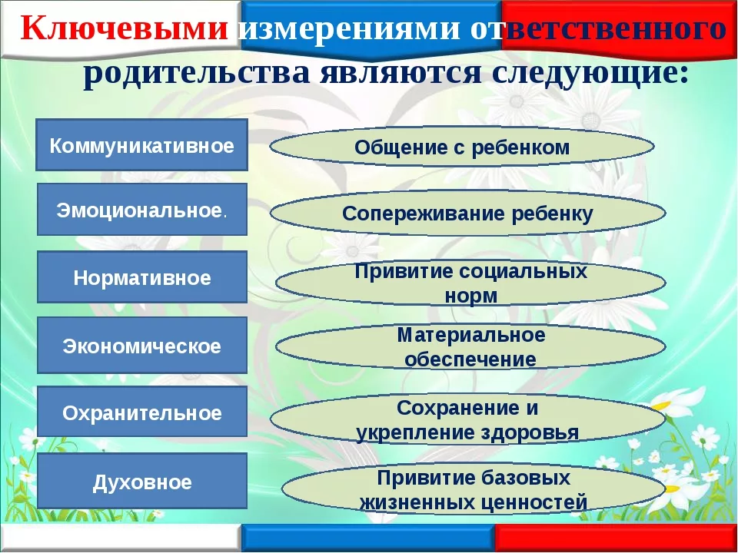
Честность. Образует глубокую связь между членами семьи. Поощряйте честность, практикуя понимание, уважение любых поступков, которые совершают ваши близкие. Если вы будете сердиться на то, что произошло, вероятнее всего, в следующий раз от вас скроют информацию, чтоб избежать неуважения к своей личности.
Прощение. Необходимо научиться прощать людей, которые вас обидели. Все делают ошибки. Жизнь слишком коротка, чтобы тратить ее на обиды. От обидчика вам стоит получить ответы на все волнующие вас вопросы и сделать выбор – принять, простить, отпустить и идти дальше.
Щедрость. Учитесь быть щедрыми на внимание, любовь, время, общение, даже на некоторые ваши материальные владения
Общение – отдельное искусство. Передача информации, чувств – важный элемент становления семейных отношений. Когда люди чувствуют, что легко и открыто могут выражать свои мечты, надежды, страхи, успехи, неудачи, то это способствует только укреплению брачных уз. Отсутствие общения приводит к тому, что малые вопросы перерастают в более крупные, которые заканчиваются ссорами, избеганием, разводом.
Ответственность. Все мы хотим казаться для других ответственными людьми. Некоторые из нас более ответственные, другие – менее ответственные. Чувство ответственности не требует много «подталкиваний», чтобы выполнить работу вовремя и правильно.
Традиции — это то, что делает семью уникальной, они сплачивают всех членов семьи.
Мамы и папы стремятся думать и заботиться о своем ребенке. Наверняка каждый родитель в какой-то момент жизни задается вопросом, насколько хорошо он исполняет свои родительские функции, сможет ли он сделать своих детей счастливыми. Этот вопрос порождает большое количество тревог и сомнений. Зачастую остается непонятным, что же должны делать мамы и папы, чтобы быть «хорошими».
В обществе существует мнение о том, что с ребенком обязательно надо дружить. Понятие родительской ответственности часто подменяется понятиями доброго отношения, заботы и расположения к ребенку – это, несомненно, важные компоненты родительства, но недостаточные.
Ответственный родитель, в первую очередь, – зрелый человек, способный отвечать за свои поступки, за свою жизнь, за жизнь и ответственность ребенка. Являясь зрелой личностью, человек в состоянии обеспечить себя работой, жильем и создать благоприятные условия для развития ребенка.
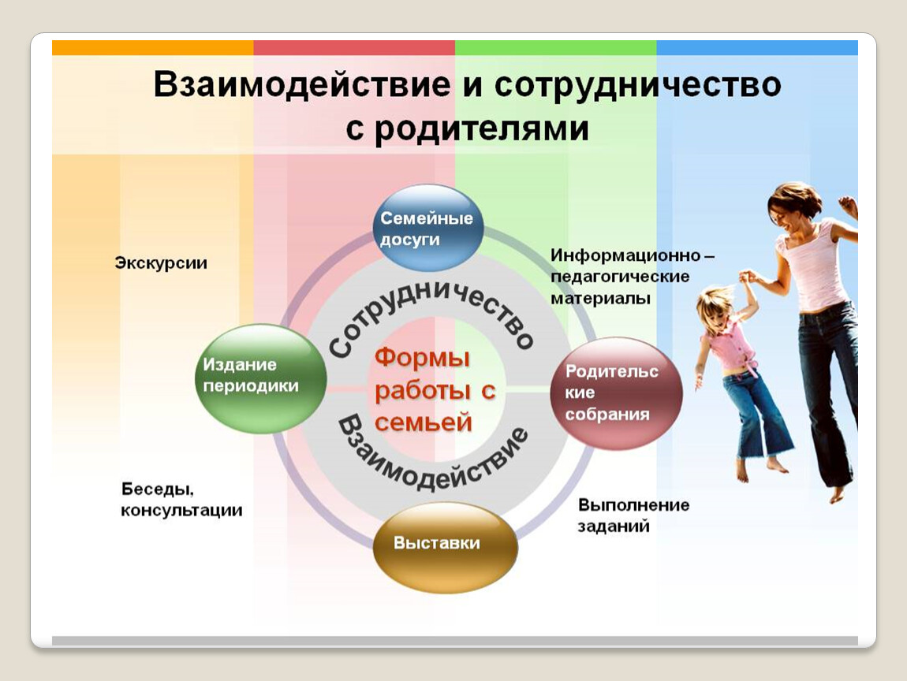
Ответственное родительство это, прежде всего, сбалансированность разных сторон воспитания: регулярное общение с ребенком, родитель должен быть готов слушать ребенка и говорить с ним на важные темы, выступать в роли помощника и советчика, вызывать в ребенке ответную реакцию, давать ему возможность обсуждать проблемы и делиться своими переживаниями, родитель должен иметь возможность оплачивать обучение ребенка, обеспечить его необходимой одеждой, желательно, карманными деньгами, сохранение и укрепление здоровья ребенка, ребенка надо учить следовать правилам, установленным обществом, в котором он живет, способность привить ребенку базовые жизненные ценности, такие как семья, культура. Родители должны научить ребенка ценить свою жизнь и здоровье. Дети сильно подвержены влиянию сверстников, информационных ресурсов и окружающих взрослых. Ведь, не имея собственного мнения и понятия о том, что есть зло, а что добро, не умея самостоятельно анализировать ситуацию и принимать решения, ребенок легко может стать объектом манипуляции.
Специалистами был проведен опрос, в ходе которого было выявлено, что сами родители важными задачами ответственного родителя считают:
- сохранение здоровья и жизни ребенка;
- материальное обеспечение – обеспечить ребенка одеждой, питанием, дать ему достойное образование;
- находить время для ребенка, уделять ему внимание, проводить досуг вместе.
- предупреждение родителями развития пагубных привычек у детей, путем развития духовного и нравственного компонентов, создавая доверительную обстановку в семье.
- умение оказать поддержку и защитить в сложных ситуациях.
- собственным примером учить ребенка стойкости и упорству, прививать трудолюбие и любовь к учебе.
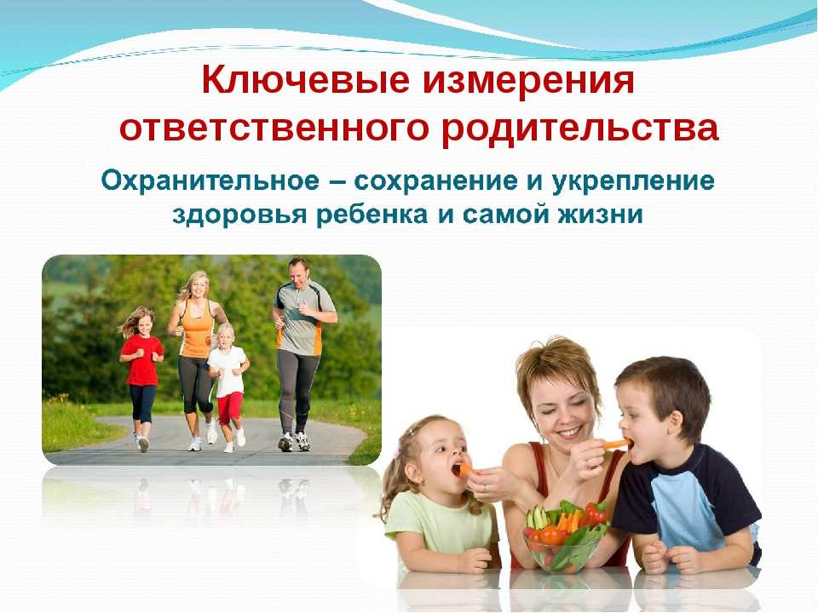
Легко ли в наше время быть ответственным родителем? В условиях современного мира, когда зачастую каждый день расписан по минутам, необходимо найти время для общения с ребенком. Личность ребенка формируется внешними и внутренними факторами. Внутренние — это семья. А внешние — как раз другие люди, с кем он общается. Ведь для того, чтобы быть ответственным родителем нужно уделять ребенку не так много времени. Посвящайте общению с любимым ребенком хотя бы полчаса ежедневно.
Поэтому в детском возрасте особенно важно наличие рядом взрослых, которые хранят духовное наследие и в состоянии передавать его своим потомкам.


